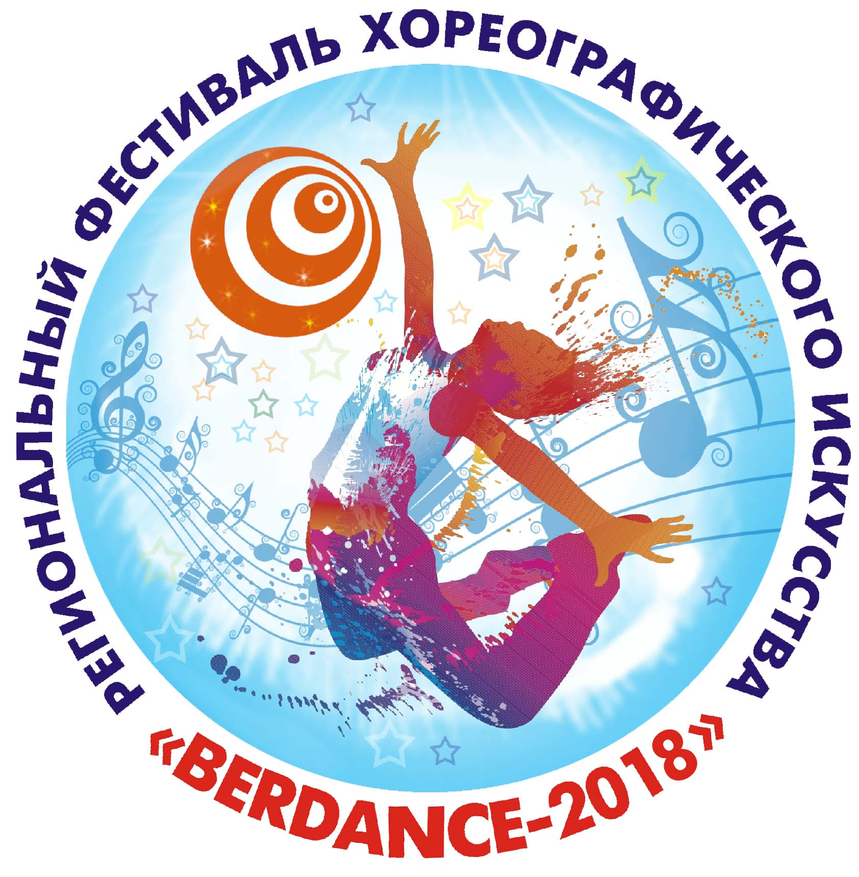

ПОЛОЖЕННЯ
ІІ Регіонального форум-фестивалю
хореографічного мистецтва
ім. А. К.Саркісянса
«BER-DANCE-2018»

1. Загальні положення
  - Відкритий форум-фестиваль (фестиваль є конкурсним) хореографічного мистецтва «Ber-Dance» (далі – фестиваль) проводиться з метою популяризації та подальшого розвитку самодіяльного хореографічного мистецтва на території Запорізького регіону, залучення широкої громадськості і творчої інтелігенції до діяльності культурно-освітніх закладів і аматорських колективів, налагодження творчих відносин між хореографічними колективами нашого краю.
  - Фестиваль є пошуком нових форм та особливостей хореографічного жанру, де кожен колектив має змогу продемонструвати розмаїття творчих здобутків бального, сучасного та народного танцю.
  - Організатор фестивалю – Відділ культури виконавчого комітету Бердянської міської ради та кафедра хореографії Бердянського державного педагогічного університета.
  - Конкурсні виступи та Церемонія нагородження відбудуться 29 квітня 2018 року на сценічному майданчику Міського палацу культури ім. Тараса Шевченка.

2. Завдання та мета форум-фестивалю
  - Популяризація та розвиток хореографічного мистецтва, створення нових і зміцнення існуючих колективів народного, бального та сучасного танцю.
  - Виявлення і підтримка молодих талантів, хореографічних колективів, надання їм можливості реалізувати свій творчий потенціал.
  - Пошук оригінальних зразків художньої творчості та підвищення художнього рівня аматорського мистецтва.
  - Удосконалення системи науково-методичного та організаційного керівництва процесом художньої творчості, залучення митців, представників професійних колективів до творчої співпраці з юними аматорами, надання їм фахової допомоги.
  - Розвиток естетичних ідеалів до почуття прекрасного, формування високої індивідуальної естетичної культури, популяризація серед дітей та молоді змістовного культурного дозвілля та обмін досвідом між творчими хореографічними колективами Запорізького регіону.

3. Учасники фестивалю. Умови та порядок проведення
  - До участі у фестивалі запрошуються аматорські хореографічні колективи Запорізької області, учні (вихованці) загальноосвітніх шкіл, професійно-технічних і позашкільних навчальних закладів культурно-мистецького напрямку, студенти ВУЗів.
  - Фестиваль проводиться за віковими категоріями:
- І вікова категорія – 5-8 років;
- ІІ вікова категорія – 9-12 років;
- ІІІ вікова категорія – 13-15 років;
- ІV вікова категорія – 16-18 років;
- V вікова категорія – змішана.
  - Програма фестивалю включає п’ять видів хореографії:
- народний танець (українські народні танці, танці народів світу, стилізація народного танцю);
- сучасний танець (джаз-модерн, джаз, contemporary dance, модерн,контактная импровизация тощо);
- вуличні напрямки ( hip-hop, jazz-pop, jazz-funk тощо)
- сценічний бальний танець;
- естрадний танець (естрадно-спортивний танець, синтез хореографічних напрямів).
  - Колектив-учасник повинен запропонувати на розсуд журі 1 (один) хореографічний номер в обраній номінації.
  - Тривалість хореографічного номеру не повинна перевищувати 5 хвилин.
  - У хореографічній композиції мають брати участь діти однієї вікової категорії. Якщо до складу ансамблю входять учасники різних вікових категорій, то вікова категорія визначається віком старшого виконавця.
  - Порядок виступів на конкурсних прослуховуваннях встановлюється за терміном подачі заявки, що фіксується в бланку заявки оргкомітетом фестивалю.
  - Музичний супровід (фонограми номерів) повинен бути записаний на флеш-носіях та відправлений на електрону адресу оргкомітету з поміткою назви номеру та назви колективу (приклад «Місячне сяйво»-Авангард).
  - Кожен колектив має виступити чітко в конкурсний день 1 травня згідно номінації, виступ перенесенню не підлягає.
  - Організаційний комітет не допустить до участі у Фестивалі-конкурсі хореографічні колективи, які не виконали жоден з пунктів даного Положення.
  - Учасники конкурсу прибувають у супроводі батьків і керівників, які відповідають за життя та здоров’я дітей.

4. Загальне управління фестивалем
  - Загальне управління підготовкою та проведенням І Регіонального фестивалю хореографічного мистецтва «Ber-Dance» здійснює Відділ культури виконавчого комітету Бердянської міської ради та кафедра хореографії Бердянського державного педагогічного університету, що формуєть організаційний комітет фестивалю.
  - Головним виконавчим органом фестивалю є організаційний комітет, який:
- планує та координує роботу по підготовці та проведенню фестивалю;
- приймає рішення про умови участі колективів;
- затверджує склад творчої комісії-журі, яке оцінює виступи колективів, визначає переможців та присуджує нагороди.

5. Журі фестивалю
  - Конкурсні виступи хореографічних колективів оцінює журі, яке формує організаційний комітет фестивалю.
  - Для роботи в складі журі Фестивалю запрошуються провідні діячі культури та мистецтв, висококваліфіковані спеціалісти в галузі народної, бальної та сучасної хореографії, керівники професійних хореографічних колективів, мистецтвознавці, фахівці у жанрі хореографії.
  - Кожен член журі оцінює виступ хореографічного колективу по 10 бальній системі за наступними критеріями:
  - - композиционная постановка
- музичність
- технічна майстерність;
- виразність, емоційність, динаміка виконання та атмосфера танцю( артистизм);
- відповідність до хореографічної лексики, костюму, сценографії;
- сценічна культура;
Окремо оцінюється загальна сценічна культура, техніка танцю, музичне оформлення, костюми і загальний вигляд колективу.
  - Рішення журі перегляду та оскарженню не підлягає.
  - Голосування членів журі в рамках конкурсних виступів проходить у відкритій формі (протоколи з оцінками зберігаються).

6. Визначення і нагородження учасників Фестивалю.
  - Журі визначає лауреатів (І, ІІ, ІІІ місце), та дипломантів фестивалю-конкурсу у кожній номінації та в кожній віковій групі.
  - Найкращий колектив відповідно до жанру і незалежно від вікової категорії отримує грошову винагороду надану спонсорами фестивалю, в розмірі 500 грн.
  - Усі колективи-учасники отримують дипломи, а керівники – подяки за участь у фестивалі.
  - Журі присуджує спеціальні призи за кращу балетмейстерську роботу в різних видах хореографії.

7. Заявки на участь у фестивалі.
7.1 Заявки (див. додаток) надсилаються до 23 квітня 2018 року на e-mail: mpk_berdyansk@ukr.net
  - До заявки додаються інформаційний лист з короткою творчою біографією колективу та дві кольорові цифрові фотографії (формат JPEG).
  - У разі участі колективу в кількох номінаціях заявки подаються окремо по кожній номінації із зазначенням кількості учасників в обраній номінації.
  - Використання та обробка персональних даних здійснюється згідно вимог Закону України «Про захист персональних даних».

Відмітки | _{номінація} | № |  | Дата надходження заявки
оргкомітету
оргкомітету |  |  |  | ^{день} | ^{місяць} | ^{рік}

ЗАЯВКА
на участь у ІІ Регіональному форум-фестивалі хореографічного мистецтва
ім. А. К.Саркісянса «BER-DANCE-2018»

Повна назва колективу
Керівник, педагог-хореограф (П.І.Б.)
Звання (відмітити наявне) |  |  |  | Заслужений
 |  |  |  | Народний аматорський
 |  |  |  | Зразковий аматорський
 |  |  |  | Немає почесного звання
При якому закладі функціонує колектив (повна назва установи)
Місто
Електронна адреса |  |  |  |  |  |  |  | Телефон
Номінація (відмітити обрану) |  |  |  |  | Народний танець
 |  |  |  |  | Сценічний бальний танець
 |  |  |  |  | Естрадний танець
 |  |  |  |  | Сучасна хореографія
^{Вікова категорія}  ^{(відмітити обрану}) |  | - І вікова категорія – 5-8 років
^{Вікова категорія}  ^{(відмітити обрану}) |  | - ІІ вікова категорія – 9-12 років
^{Вікова категорія}  ^{(відмітити обрану}) |  | - ІІІ вікова категорія – 13-15 років
^{Вікова категорія}  ^{(відмітити обрану}) |  | - ІV вікова категорія – 16-18 років
 |  | - V вікова категорія – змішана
Дата створення колективу

Кількість учасників конкурсної програми згідно обраної номінації та віковій категорії

ПРОГРАМА ВИСТУПУ
Номінація, вікова категорія
_____________________________________________________________________________________
Назва номеру
Балетмейстер-постановник |  |  |  | Ім’я
 |  |  |  | Прізвище
Хронометраж |  | хв. |  |  | сек. |  | Кількість учасників |  | осіб

Номінація, вікова категорія
_____________________________________________________________________________________
Назва номеру
Балетмейстер-постановник |  |  |  | Ім’я
 |  |  |  | Прізвище
Хронометраж |  | хв. |  |  | сек. |  | Кількість учасників |  | осіб

ЗАПОВНЮЄТЬСЯ В ЗАЛЕЖНОСТІ ВІД КІЛЬКОСТІ НОМЕРІВ КОЛЕКТИВУ

Номінація, вікова категорія
_____________________________________________________________________________________
Назва номеру
Балетмейстер-постановник |  |  |  | Ім’я
 |  |  |  | Прізвище
Хронометраж |  | хв. |  |  | сек. |  | Кількість учасників |  | осіб

Номінація, вікова категорія
_____________________________________________________________________________________
Назва номеру
Балетмейстер-постановник |  |  |  | Ім’я
 |  |  |  | Прізвище
Хронометраж |  | хв. |  |  | сек. |  | Кількість учасників |  | осіб

Номінація, вікова категорія
_____________________________________________________________________________________
Назва номеру
Балетмейстер-постановник |  |  |  | Ім’я
 |  |  |  | Прізвище
Хронометраж |  | хв. |  |  | сек. |  | Кількість учасників |  | осіб

Керівник колективу
 |  | ^{(підпис)} |  | ^{(ПІБ)}

Дата заповнення заявки

^{день} | ^{місяць} | ^{рік}

